Приложения.
I. Оформление доски.
Тема урока “Решение неравенств”.
Девиз олимпийского движения “Быстрее, выше, сильнее”.
Нормативы:
а) мастер спорта (свыше 40 очков) – оценка “5”;
б) кандидат в мастера спорта (от 35 до 40 очков) – оценка “4”;
в) 1 разряд (от 26 до 35 очков) – оценка “3”.

II. Раздаточный материал:
1. Карточки с неравенствами для учеников (приложение 1).
2. Карточки с неравенствами для учителя и членов судейской бригады с ответами (приложение 2).
Ответы ко всем уравнениям находятся у учителя и арбитров – родителей или старшеклассников школы:

III. Игровая атрибутика:
1. Бейджики: “Главный судья” – для учителя; “Арбитр” – для трех родителей или для трех учеников-консультантов из числа старшеклассников.
2. Макеты мишеней. Эти макеты мишеней вырезаются из бумаги по количеству учеников в классе.
3. Медали для награждения (I, II и III места).

Карточки для обучающихся (приложение 1).

№ 1. Решите неравенство | № 2. Решите неравенство | № 3. Решите неравенство | № 4. Решите неравенство | № 5. Решите неравенство | № 6. Решите неравенство
1) a-60 | 1) m-3<0 | 1) 7-d<0 | 1) 8-2x>0 | 1) 3a-1>0 | 1) 8-3b>0
2) 8-2(x+1)>2x+4 | 2) 7-3(1-3x)<6-3x | 2) 2(-3x-6)-7>x+7 | 2) 2(-x-2)+3>x+5 | 2)-2(x-4)-1>x+1 | 2) -2(-2x-5)-43x+9
3) 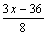-6 | 3) 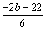-6 | 3) 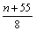>7 | 3)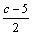-2 | 3) 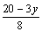<1 | 3) 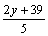7
4) 0 | 4) | 4) 0 | 4) 0 | 4) | 4) 0
5) (-6x-1)(5x+2)0 | 5) (-6x-1)(5x+2)0 | 5) (-3x-1)(x-6)>0 | 5) (7x+4)(7x+6)0 | 5) (5x-1)(5x+2)0 | 5) (-x-8)(x+6)<0
6) 0 | 6)0 | 6) 0 | 6) 0 | 6) 0 | 6)
№ 7. Решите неравенство | № 8. Решите неравенство | № 9. Решите неравенство | № 10. Решите неравенство | № 11. Решите неравенство | № 12. Решите неравенство
1) 8-3b>0 | 1) 2d+30 | 1) 2z-70 | 1) d+1<0 | 1) -2d-20 | 1) 2z+1<0
2) -2(-2x-5)-43x+9 | 2) 6-2(-2x-5)<x+8 | 2) 8-3(3x+2)x+4 | 2) 3(2x-5)-5x+4 | 2) 6-3x2(-2x-2)+6 | 2) 2-2x>2-3(-2x-6)
3) 7 | 3) 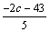< -7 | 3) 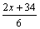>7 | 3) 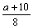>2 | 3) 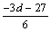>-1 | 3) 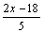-4
4) | 4) 0 | 4) | 4) | 4) 0 | 4) 0
5) (4x-3)(6x-5)>0 | 5) (6x+5)(7x+4)0 | 5) (4-x)(7x+2)0 | 5) (3x-1)(6x-1)0 | 5) (-4x-3)(5x+3)0 | 5) (x-2)(7x-4)0
6) $х^{2}$+5х-6≤0 | 6) | 6) | 6) 0 | 6) 0 | 6) 0
№ 13. Решите неравенство | № 14. Решите неравенство | № 15. Решите неравенство | № 16. Решите неравенство | № 17. Решите неравенство | № 18.Решите неравенство
1) 3c-10 | 1) -2c-3<0 | 1) 2m-7≥0 | 1) -2m-7>0 | 1) x+10 | 1) c+5>0
2) 3x-23(5-3x)-6 | 2) 2x-23(-x-3)-2 | 2) -2(-2x-2)-7>2x+12 | 2) 2x+3≤2(-x-3)-2 | 2) x-43(-x-6)-7 | 2) 5-2(2x-2)2x-7
3) 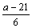<-3 | 3) 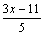2 | 3) 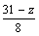<3 | 3) 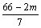8 | 3) 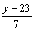-3 | 3) 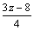4
4) 0 | 4) | 4) 0 | 4) >0 | 4) | 4) 0
5) (x-5)(3x-1)>0 | 5) (3x+2)(5x+2)>0 | 5) (3x-2)(4x-3)0 | 5) (-x-1)(x+3)<0 | 5) (x-3)(3x+1)0 | 5) (5x-2)(5x+4)<0
6) | 6) | 6) >0 | 6) 0 | 6) 0 | 6) 0
№ 19. Решите неравенство | № 20. Решите неравенство | № 21. Решите неравенство | № 22. Решите неравенство | № 23. Решите неравенство | № 24. Решите неравенство
1) –x-70 | 1) 3-2z<0 | 1) x+8>0 | 1) 2c+6<0 | 1) 2y-40 | 1) m+5>0
2) 5-3(2x-7)2-2x | 2) x-5<2(5-x)+7 | 2) x+47-3(x+3) | 2) 6-2(x+8)3x | 2) 4-2(-2x-2)<2x+8 | 2) -3(3x-3)-4-2x
3) 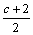2 | 3) 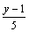-1 | 3) 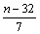-4 | 3) 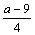-3 | 3) -2 | 3) 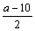-3
4) | 4) | 4) 0 | 4) | 4) 0 | 4)
5) (1-x)(7x-5)>0 | 5) (4-x)(x-3)0 | 5) (3-x)(7x-4)0 | 5) (4-x)(6x+1)>0 | 5) (1-3x)(7x+2)0 | 5) (-x-1)(6-x)≥0
6) | 6) 0 | 6) 0 | 6) | 6) 0 | 6) 0
№ 25. Решите неравенство | № 26. Решите неравенство | № 27. Решите неравенство | № 28. Решите неравенство | № 29. Решите неравенство | № 30. Решите неравенство
1) x-7<0 | 1) a-4<0 | 1) 2d-2>0 | 1) 2z+2>0 | 1) -3n-5>0 | 1) a-10
2) -2x-7>3(x+7)-6 | 2) 2-3(3x-2)≤-x-8 | 2) 2x-1>3(4-2x)+3 | 2) 2-3x3(x-3)-2 | 2) 2(-2x-3)+43x+2 | 2) –x-4<3(7-3x)+4
3) 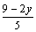-1 | 3) 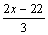<-4 | 3) 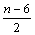<-1 | 3) 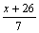<3 | 3) 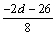<-3 | 3) 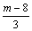-3
4) 0 | 4) 0 | 4) | 4) | 4) | 4)
5) (5x-1)(6x-5)0 | 5) (x-8)(4x+1)<0 | 5) (1-4x)(3x-1)<0 | 5) (x+5)(7x+2)>0 | 5) (x-8)(6x+5)>0 | 5) (-x-5)(5x+4)>0
6) 0 | 6) 0 | 6) 0 | 6) 0 | 6) | 6)

Карточки для учителя и для арбитров (приложение 2).

№ 1. Решите неравенство | Ответ | № 4. Решите неравенство | Ответ | № 7. Решите неравенство | Ответ
1) a-60 |  | 1) 8-2x>0 |  | 1) 8-3b>0 | 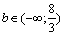
2) 8-2(x+1)>2x+4 | 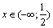 | 2) 2(-x-2)+3>x+5 |  | 2) -2(-2x-5)-43x+9
3) -6 |  | 3)-2 |  | 3) 7
4) 0 | 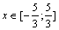 | 4) 0 | 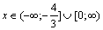 | 4) | 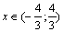
5) (-6x-1)(5x+2)0 | 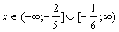 | 5) (7x+4)(7x+6)0 | 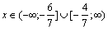 | 5) (4x-3)(6x-5)>0 | 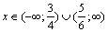
6) 0 |  | 6) 0 |  | 6) $х^{2}$+5х-6≤0
№ 2. Решите неравенство | Ответ | № 5. Решите неравенство | Ответ | № 8. Решите неравенство | Ответ
1) m-3<0 |  | 1) 3a-1>0 | 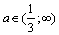 | 1) 2d+30 | 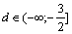
2) 7-3(1-3x)<6-3x | 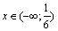 | 2)-2(x-4)-1>x+1 |  | 2) 6-2(-2x-5)<x+8 | 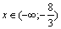
3) -6 |  | 3) <1 |  | 3) < -7
4) |  | 4) | 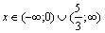 | 4) 0
5) (-6x-1)(5x+2)0 |  | 5) (5x-1)(5x+2)0 | 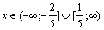 | 5) (6x+5)(7x+4)0 | 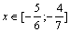
6)0 |  | 6) 0 | 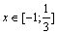 | 6) | 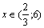
№ 3. Решите неравенство | Ответ | № 6. Решите неравенство | Ответ | № 9. Решите неравенство | Ответ
1) 7-d<0 |  | 1) 8-3b>0 |  | 1) 2z-70 | 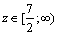
2) 2(-3x-6)-7>x+7 | 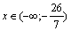 | 2) -2(-2x-5)-43x+9 |  | 2) 8-3(3x+2)x+4 | 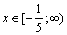
3) >7 |  | 3) 7 |  | 3) >7
4) 0 |  | 4) 0 |  | 4) | 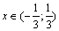
5) (-3x-1)(x-6)>0 | 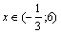 | 5) (-x-8)(x+6)<0 |  | 5) (4-x)(7x+2)0 | 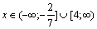
6) 0 | 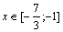 | 6) |  | 6)
№ 10. Решите неравенство | Ответ | № 13. Решите неравенство | Ответ | № 16. Решите неравенство | Ответ
1) d+1<0 |  | 1) 3c-10 | 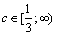 | 1) -2m-7>0 | 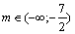
2) 3(2x-5)-5x+4 | 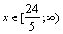 | 2) 3x-23(5-3x)-6 | 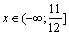 | 2) 2x+3≤2(-x-3)-2 | 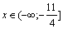
3) >2 |  | 3) <-3 |  | 3) 8
4) |  | 4) 0 |  | 4) >0 | 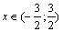
5) (3x-1)(6x-1)0 | 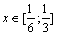 | 5) (x-5)(3x-1)>0 | 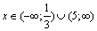 | 5) (-x-1)(x+3)<0
6) 0 | 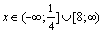 | 6) | 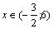 | 6) 0 | 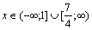
№ 11. Решите неравенство | Ответ | № 14. Решите неравенство | Ответ | № 17. Решите неравенство | Ответ
1) -2d-20 |  | 1) -2c-3<0 | 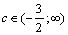 | 1) x+10
2) 6-3x2(-2x-2)+6 |  | 2) 2x-23(-x-3)-2 | 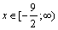 | 2) x-43(-x-6)-7 | 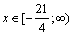
3) >-1 |  | 3) 2 |  | 3) -3
4) 0 |  | 4) |  | 4)
5) (-4x-3)(5x+3)0 | 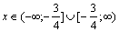 | 5) (3x+2)(5x+2)>0 | 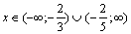 | 5) (x-3)(3x+1)0 | 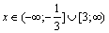
6) 0 | 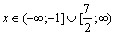 | 6) | 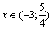 | 6) 0
№ 12. Решите неравенство | Ответ | № 15. Решите неравенство | Ответ | № 18. Решите неравенство | Ответ
1) 2z+1<0 | 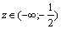 | 1) 2m-7≥0 | 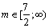 | 1) c+5>0
2) 2-2x>2-3(-2x-6) | 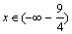 | 2) -2(-2x-2)-7>2x+12 | 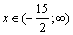 | 2) 5-2(2x-2)2x-7 | 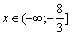
3) -4 |  | 3) <3 |  | 3) 4
4) 0 |  | 4) 0 |  | 4) 0
5) (x-2)(7x-4)0 | 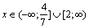 | 5) (3x-2)(4x-3)0 | 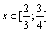 | 5) (5x-2)(5x+4)<0 | 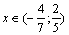
6) 0 | 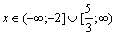 | 6) >0 | 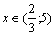 | 6) 0
№ 19. Решите неравенство | Ответ | № 22. Решите неравенство | Ответ | № 25. Решите неравенство | Ответ
1) –x-70 |  | 1) 2c+6<0 |  | 1) x-7<0
2) 5-3(2x-7)2-2x |  | 2) 6-2(x+8)3x |  | 2) -2x-7>3(x+7)-6 | 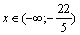
3) 2 |  | 3) -3 |  | 3) -1
4) | 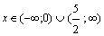 | 4) | 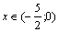 | 4) 0
5) (1-x)(7x-5)>0 | 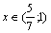 | 5) (4-x)(6x+1)>0 | 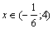 | 5) (5x-1)(6x-5)0 | 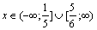
6) | 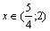 | 6) | 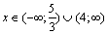 | 6) 0 | 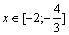
№ 20. Решите неравенство | Ответ | № 23. Решите неравенство | Ответ | № 26. Решите неравенство | Ответ
1) 3-2z<0 | 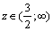 | 1) 2y-40 |  | 1) a-4<0
2) x-5<2(5-x)+7 | 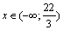 | 2) 4-2(-2x-2)<2x+8 |  | 2) 2-3(3x-2)≤-x-8
3) -1 |  | 3) -2 | m$∈(-∞;-6]$ | 3) <-4
4) | 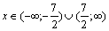 | 4) 0 | 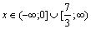 | 4) 0 | 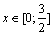
5) (4-x)(x-3)0 |  | 5) (1-3x)(7x+2)0 | 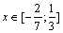 | 5) (x-8)(4x+1)<0 | 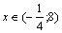
6) 0 |  | 6) 0 |  | 6) 0 | 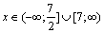
№ 21. Решите неравенство | Ответ | № 24. Решите неравенство | Ответ | № 27. Решите неравенство | Ответ
1) x+8>0 |  | 1) m+5>0 |  | 1) 2d-2>0
2) x+47-3(x+3) | 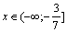 | 2) -3(3x-3)-4-2x | 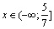 | 2) 2x-1>3(4-2x)+3
3) -4 |  | 3) -3 |  | 3) <-1
4) 0 | 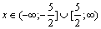 | 4) |  | 4)
5) (3-x)(7x-4)0 | 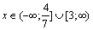 | 5) (-x-1)(6-x)≥0 |  | 5) (1-4x)(3x-1)<0 | 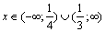
6) 0 | 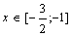 | 6) 0 |  | 6) 0
№ 28. Решите неравенство | Ответ | № 29. Решите неравенство | Ответ | № 30. Решите неравенство | Ответ
1) 2z+2>0 |  | 1) -3n-5>0 | 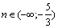 | 1) a-10
2) 2-3x3(x-3)-2 | 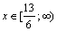 | 2) 2(-2x-3)+43x+2 | 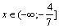 | 2) –x-4<3(7-3x)+4 | 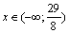
3) <3 |  | 3) <-3 |  | 3) -3
4) | 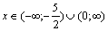 | 4) |  | 4)
5) (x+5)(7x+2)>0 | 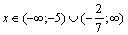 | 5) (x-8)(6x+5)>0 | 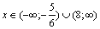 | 5) (-x-5)(5x+4)>0 | 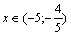
6) 0 |  | 6) | 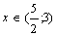 | 6)
Дополнительные задания. Решим неравенство: 1) ( х + 5)⁶(х + 2)³х( х — 1)²(х — 3)⁵ ≥ 0 2) ( х — 1)²( х² — 2х — 3) ≥ 0
(5х — х²)( х + 2)

